Carole Elimiah, fondatrice de la formation

Formation Ecoute Holistique Sensitive®
Développement personnel


Table des matières
I- Présentation 1
II- Qu’est-ce que l’ÉCOUTE HOLISTIQUE SENSITIVE® ? 2
✓ L’Ecoute 2
✓ Holistique 3
✓ Sensitive 4
III- Ecoute Holistique Sensitive®, corps émotionnel et réponse tissulaire 5
✓ Le corps émotionnel : 5
✓ Qu’est-ce qu’un choc émotionnel ? 6
IV- Les 4 stages du module développement personnel Ecoute Holistique Sensitive® : 8
✓ 1. Le Toucher des énergies 8
1.1 Le toucher des articulations auriques 9
1.2 La mémoire des lieux 10
✓ 2. La peau 15
2.1 La peau et les organes 15
2.2 La peau et les émotions 16
2.3 Les émotions, des outils d’évolution 17
2.4 Le Toucher et la peau 18
2.5 Le manque de toucher 18
2.6 Le mauvais toucher 19
2.7 Passage à la pratique du massage d’écoute : 19
✓ 3. La communication 20
3 .1 Les différents personnages : 20
3.2 Le triangle de KARPMAN 22
3.3 La conversation en boucle 25
✓ 4. Autos-soins ou voyages dans les organes 26
4.1 LE CŒUR : Organe FEU du corps : transformateur émotionnel 27
4.2 LES REINS : Organe EAU organes de la vitalité 28
4.3 LE FOIE : Organe BOIS par lequel on enracine les projets 29
4.4 LA RATE : Organe TERRE 31

ÉCOUTE HOLISTIQUE SENSITIVE®

Présentation
Vidéo de présentation de la formation Ecoute Holistique Sensitive®
La méthode Ecoute Holistique Sensitive® est un support d’éveil.
Nous avons tous oublié les connaissances liées à nos capacités de nous relier avec la source. Ce sont des filtres sensitifs, psychiques, émotionnels qui obstruent ce savoir. Ces capacités sont, soit inaccessibles, soit c’est nous qui ne nous autorisons pas à nous en souvenir.
La méthode Ecoute Holistique Sensitive® permet d’accéder à notre propre monde intérieur et à nous ouvrir à la redécouverte de ce monde merveilleux. Elle évolue avec la fréquence de la terre et de l’humanité ainsi qu’avec les enseignements canalisés par Carole Elimiah, la fondatrice. C’est une méta médecine qui :
- S’adapte au corps tel qu’il est
- Se préoccupe des informations que le corps physique reçoit des différents plans : éthérés, énergétiques, émotionnels et psychiques.
- Regarde comment le corps va émettre des signaux.
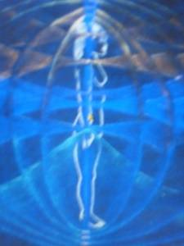
Les particularités de la méthode Ecoute Holistique Sensitive® sont :
- L’écoute des réponses des corps. En effet, cette méthode travaille à la fois sur le corps interne émotionnel (soins esséniens) qui permet de capter les réponses tissulaires, la traumatologie émotionnelle, psychique, spirituelle et transgénérationnelle.
- D’être une méthode issue des soins esséniens et enseignée, par l’intermédiaire de Carole Elimiah, par un essénien, Sananda.

Qu’est-ce que l’ÉCOUTE HOLISTIQUE SENSITIVE® ?

L’Ecoute
Écoute de soi et de l’autre.
À l’intérieur d’un groupe il est important d’écouter les autres et de s’écouter.
Comment interagissez-vous avec vous-mêmes, avec l’autre ? Ces différentes interactions sont influencées par les références familiales. Dans l’écoute, il y a aussi les mots, les maux du corps, l’écoute du corps, l’écoute de la gestuelle, l’écoute du ressenti et l’écoute de l’espace. Chacun de nous crée une histoire. Par le langage du corps, les maux imprimés intérieurement sont exprimés. Certains signaux du corps révèlent des maux, des dysfonctionnements. Le corps a aussi sa propre histoire : une histoire cellulaire sur le plan physiologique et une histoire sur les plans psychiques, transgénérationnels, karmiques et spirituels. Nous percevons le monde à travers les lunettes de nos émotions.

Holistique
L être est toujours pris d’une manière entière, complète. Il est impossible de disséquer les personnes en parties (émotionnelles par exemple). L’énergie et la matière sont toujours reliées et prises en compte. Tout ce qui rentre en interaction avec nous, entre aussi en résonnance avec notre corps physique. Il est l’antenne magistrale sur laquelle toutes ces fréquences vont faire écho en nous envoyant des signaux que nous allons pouvoir capter si nous sommes disponibles à cela.
Holistique, pour faire la relation entre le visible et l’invisible. À la fois dans ce qui se voit chez une personne et à la fois dans tout ce qui ne se voit pas. Cela agit consciemment ou inconsciemment sur le quotidien de la personne, ses relations, ses émotions, sa façon d’appréhender, de voir, de ressentir le monde extérieur.
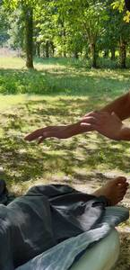
L’invisible, c’est aussi l’énergie. Elle peut être ressentie par l’intelligence de nos mains qui ont la capacité de toucher l’invisible. Notre cœur ressent, capte ce que nos yeux d’humains ne savent pas voir. Vous allez, donc, retrouver quelque chose que vous savez déjà : le contact avec l’énergie. Vous allez réveiller la capacité que nous possédons tous : ressentir l’énergie de toutes choses puisque tout est énergie. Vous êtes énergie, je suis énergie, tout objet est énergie. Ce tout est à l’intérieur d’une fabuleuse matrice énergétique avec laquelle nous sommes en interaction permanente par rapport à ce qui est connu de nous et ce qui ne l’est pas.

Sensitive
Sensitive c’est rentrer dans le ressenti et reprendre contact avec ce qui est en présence mais pas toujours accessible. Reprendre le chemin de l’intuition pour avoir accès aux connaissances déjà présentes en nous, endormies, en sommeil et juste inaccessibles pour l’instant. Chacun de nous est un canal et il n’existe pas UNE façon de percevoir l’énergie. Chacun a sa propre perception. Ce que vous ressentez est réel même si ce n’est pas visible. Enfant, nous détenons ces connaissances de ce monde de l’invisible. Un nouveau-né voit les êtres de la nature, les anges, les archanges, les êtres qui viennent d’autres strates, les accompagnants, les anges gardiens... Chaque enfant sait, voit, sent naturellement ce qui n’est pas forcément visible. Il arrive cependant, dans un monde qui est configuré d’une manière tout à fait différente de là d’où il vient ; progressivement les filtres de ses parents vont embrumer son regard et vont plus ou moins le limiter.
Au cours de cette formation, vous allez apprendre à quitter vos filtres pour apprendre un nouveau langage, celui de l’énergie. Le but d’Ecoute Holistique Sensitive® est que vous vous réappropriez vos connaissances endormies.
Ex : 1ere incarnation d’une jeune âme.
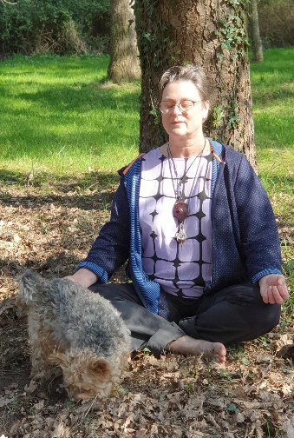
Tous les exemples cités sont issus de séances individuelles avec Carole Elimiah
Une jeune âme n’a aucun filtre et dérange les autres. Son amour débordant vient du monde invisible. Zéro karma, zéro limite dans l’amour inconditionnel. La personne vient en séance car son excès de bonheur fait écho au manque (d’amour, de bonheur) de ses collègues qui ne la supportent pas. Elle a un enthousiasme débordant, elle voit la beauté en chacun et a envie d’embrasser tout le monde.
Nous sommes originellement comme cela. Nous sommes juste encombrés de filtres, de choses qui nous invitent à croire que ce n’est pas le cas. Au sein de cette formation, vous allez apprendre à prendre conscience de ces filtres, à voir quels impacts ils ont sur votre vie puis à les quitter.

Ecoute Holistique Sensitive®, corps émotionnel et réponse tissulaire
Ecoute Holistique Sensitive® travaille essentiellement sur le corps émotionnel interne et sur la réponse tissulaire ; les mémoires corporelles sont écoutées, accueillies, libérées, déprogrammées. Le corps est « vu » comme il est ; vous allez l’aider à se déprogrammer, à se réouvrir aux potentialités qui se présentent.

Le corps émotionnel :
Lors d’un choc émotionnel par exemple, quelque chose se stoppe à l’intérieur de nous. Notre subconscient mémorise l’information et notre corps interne émotionnel se stoppe aussi. Il y a donc une partie de nous qui cesse d’évoluer. Cependant, notre corps a sans cesse besoin d’évoluer et ainsi notre subconscient crée des scénarios, des cycles qui nous ramènent à ce moment. Nous créons des rencontres amicales, familiales, de couple qui incluent ces mémoires jusqu’à ce qu’elles soient réparées.
Le corps a besoin d’être écouté car c’est lui qui traduit les signaux qui viennent de tous les autres corps : corps émotionnel, corps psychique, corps astral, corps spirituel, mental. Tous ces mondes parlent à travers notre corps physique, qui est le seul à pouvoir émettre.
Vous travaillerez, pour ceux et celles qui continuerons avec les modules « devenir thérapeutes », sur le transgénérationnel, le karmique, la période fœtale… toujours en considérant la réponse tissulaire avec le corps.

Qu’est-ce qu’un choc émotionnel ?
Lorsque nous vivons un choc émotionnel, le courant de l’énergie, qui suit un parcours spécifique, commence à fonctionner différemment ; dans certains cas, il cesse même de fonctionner. Cela peut être un événement, une période. Il peut y en avoir plusieurs. Lorsque que cela se produit, il y a un ralenti au niveau du fonctionnement du corps, de la construction de soi sur le plan émotionnel et psychique. La plupart des chocs émotionnels se déroulent dans la première partie de la vie, l’enfance.
La première partie de la construction de la vision de soi se fait entre la naissance et 4 ans ; la construction de la relation au monde entre 5 et 8 ans. Il y a une autre phase de construction entre 8 et 10 ans qui est aussi importante.
La première partie de la vie incarnée, va créer des registres, des comportements référents, des réflexes qui vont devenir progressivement une gestuelle, un comportement inconscient. Ce processus ralentie la circulation de l’énergie mais n’intervient jamais sur la respiration fondamentale Ciel / Terre qui nous maintient en vie. Notre corps se renouvelle en permanence et nos cellules transmettent les informations. En cas, de traumatisme émotionnel, par exemple, elles transmettent l’information du traumatisme. Le corps a donc la mémoire de ce trauma. Quand cette mémoire est conscientisée, nous pouvons encoder une information de libération qui permet au mouvement d’énergie du corps de reprendre son court. Un nouveau chemin cognitif est ainsi créé qui va créer et offrir une nouvelle version de soi.

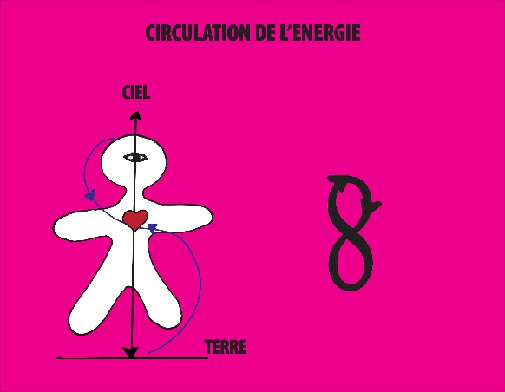

Les 4 stages du module développement personnel Ecoute Holistique Sensitive® :

1. Le Toucher des énergies
L’éducation, la culture, la transposition des parents ont introduit des filtres. Le conformisme induit des manières de se comporter en groupe : « je fais ce que l’on me dit mais je ne fais pas ce que je ressens ». C’est très difficile, en tant qu’enfant, de pouvoir dire ce que l’on ressent puisque nous sommes conformés à l’intérieur d’un moule et nous ne pouvons plus faire comme dans les sphères spirituelles. Tout cet apprentissage dans l’espace-temps réduit nos capacités de liberté.
Les enfants voient et ressentent les émotions des parents. Si les parents disent que tout va bien, un mensonge s’instaure. Comment un enfant peut-il alors, se faire confiance dans la vie ? Il sent, il sait qu’il se produit quelque chose ; c’est une intuition, un ressenti. Cependant ses parents lui disent l’inverse de ce qu’il ressent. Les yeux des enfants n’ont pas de filtres ; ils voient sur plusieurs plans à la fois. Nous avons toujours ce don, mais, peut-être pas les yeux ouverts. Dès que nous fermons les yeux, nous nous réhabilitons dans notre véritable regard.
Vous allez réapprendre à développer vos sens, notamment par des exercices de toucher de l’énergie. La lecture de l’énergie s’opère par la réactivation des doigts de lumière pour détecter les champs d’énergie des êtres vivants, des objets. Nos doigts lumière sont l’extension de nos mains. Ils ressentent, touchent ce que nous ne voyons pas, c’est à dire « l’invisible »

Exercices :
- Activation des doigts lumière
- Ressentir l’énergie des arbres, des aliments.
- Chaque aliment a une énergie différente : détection avec les doigts lumière.
- Savoir quel aliment est bénéfique ou pas pour notre corps.

1.1 Le toucher des articulations auriques
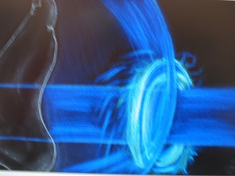
Nous avons plusieurs corps d’énergies. Dans le champ d’énergie de ces différents corps, il y a des points où l’énergie est plus densifiée que les autres. C’est le point de rencontre entre le champ d’énergie de ce corps et la pulsation d’énergie vitale Ciel/Terre. Ce sont des pôles de pulsations énergétiques très puissants. Ils se trouvent notamment, au niveau des pieds. Nous les appellerons les racines auriques. Lorsque la personne est bien, émotionnellement par exemple, « les racines » sont complètement parallèles. Quand la personne va moins bien, ses racines vont être décalées. C’est un outil très intéressant, pour le module devenir thérapeute, en début de séance individuelle ou à la fin, pour tester si le consultant a eu un profit ou pas de ce qui lui a été donné. Les racines peuvent même être au niveau des genoux en cas de choc émotionnel. Dans le langage populaire d’ailleurs, lorsqu’ une personne est émotionnellement touchée, « elle perd pied ». En partant de ces racines auriques, nos doigts de lumière peuvent faire le contour du corps émotionnel externe. Les corps émotionnels internes et externes sont ceux qui prendront toute notre attention dans la formation Ecoute Holistique Sensitive®.

1.2 La mémoire des lieux
Nous allons aborder les lieux et notamment les lieux où nous habitons non pas sous un angle géo biologique mais sous l’angle énergétique, vibratoire, sensoriel et karmique.
Dans notre réalité terrestre, nous pensons que nous évoluons de manière linéaire d’un point A à un point B et avant le point A, il y a A- qu’on appelle le passé. C’est la manière dont nous avançons, évoluons et la mémoire cellulaire la considère comme la réalité. Cela n’est pas tout à fait exacte. Lorsque nous sommes à l’intérieur de nous-mêmes dans une méditation, nous pouvons percevoir que tous les espaces temps se confondent. Le futur, comme le passé, peuvent être considérés, solutionnés, créés dans l’instant présent ; En réalité nous effectuons des boucles espaces temps en spirale et nous revenons dans des lieux où nous avons laissé des empreintes » d’inachevés ». Ces empreintes correspondent à des choses qui n’ont pas été finalisées telles que souhaitées durant la mission de vie et qui restent imprégnées dans le lieu. Nous revenons toujours en ces lieux pour venir remettre en amour ce qui ne l’a pas été.
Lorsque nous sommes décorporés, nous choisissons des champs d’expérimentation dont le choix de venir sur terre, dans certains endroits, sur certaines zones géographiques. Nous pouvons le ressentir par des sensations de déjà vu et/ou par des sensations intérieures de bien être ou pas. Il peut en être de même avec une rencontre.

La mémoire des émotions et les lieux
Lorsque nous vivons dans un endroit, nous sollicitons nos pensées, nos émotions. La mémoire des émotions reste figée dans les terres, les murs. Nous sommes responsables de ce que nous avons laissé dans le lieu dans une autre vie. Nous pouvons revenir et reprendre ce qui nous appartient pour le transformer en énergie. Dans les cycles de réincarnation, ce que nous faisons, profite à l’ensemble ou non. Dans la négative, cela vient altérer la vibration de notre cœur et nous revenons pour remettre en amour tout ce qui ne l’est pas. C’est le principe du karma. Le karma n’est pas, contrairement à ce qui est souvent dit, punitif. Du début jusqu’à la fin de notre vie, tout ce que nous faisons est amour. Si nous estimons ne pas avoir réussi ou que nous voulons améliorer une situation, nous en choisissons une autre, afin de revenir sur les lieux emprunts de ces mémoires.
Rappel : les exemples donnés sont tous issus de consultations avec Carole Elimiah
Ex : un patron de magasin vient en séance car il n’arrive pas à gérer ses salariés. Dans un autre temps, ses salariés étaient des soldats dont il était le colonel. Il les a tous amené à la mort lors d’une bataille pour obéir aux commandements de ses supérieurs. Aujourd’hui les soldats réincarnés en salariés n’ont pas confiance en lui. Ils ne lui obéissent pas car ils portent en eux la charge émotionnelle de la mort qu’ils ont vécu 300 ans plus tôt au même endroit. Sur ce terrain, il y a maintenant ce magasin. Leurs corps vibrent de ces mémoires émotionnelles. Ils ont tous choisi de revenir pour libérer ce qui est cristallisé et pour réparer la situation. C’est un karma collectif. Il y a aussi le karma individuel.
Les murs enregistrent aussi les mémoires émotionnelles qui peuvent se réactiver beaucoup plus tard.
Ex. Un couple s’installe dans une longère. Ils se disputent et se séparent symboliquement dès l’emménagement. Chacun occupe une partie de la maison. Aussitôt arrivés, ils ne se supportent plus, leurs relations changent. 200 ans auparavant, l’homme était un vieil homme acariâtre et pingre qui terrorisait sa jeune servante (sa femme aujourd’hui). En rentrant dans cette maison, le scénario est réactivé afin d’y remettre de l’amour, de la fluidité.
Ex. Carole Elimiah arrive, dans ce qui sera 500 ans plus tard, Louvigné du Désert (ville en ille et vilaine). Elle y est morte assassinée alors qu’elle était un jeune médecin, marié et futur papa. Plusieurs siècles plus tard, elle revient à cet endroit pour y retrouver sa médecine, l’amour et la prospérité.
Les maisons neuves ont aussi des mémoires puisque le terrain sur lequel elles sont construites a une(des) histoire(s). Une maison, par exemple, peut devenir source de prospérité ou ruiner les personnes qui l’habitent en fonction de ce qui y a été vécu.
Savez-vous pourquoi vous êtes venus habiter dans votre habitation ? Y-a-t-il quelque chose à y guérir ? Un potentiel à retrouver ? Afin d’y répondre, je vous propose la méditation « nettoyer et aimer sa maison » .

Les liens reliés au coeur
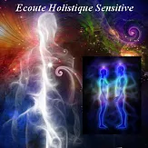
Lorsque nous avons vécu dans un endroit, nous gardons une résonnance vibratoire, un lien éthérique, souvent relié au cœur, avec ces lieux. Généralement, ces liens viennent se positionner au niveau des chakras (celui avec lequel nous sommes le plus sensible) et à la base du crâne avec les objets que nous possédons par des milliers de filaments (la base du crâne est aussi du l’endroit de réception des messages divins). Couper tous ces filaments contenant ces mémoires existantes, libère le système nerveux. Dans ce lien, il y a l’astral de la maison, du lieu qui vient activer en permanence une partie mémorielle et fait vibrer notre cœur, notre corps ou notre psychique. Nous laissons dans chaque endroit dans lequel nous avons vécu des mémoires de soi.

Couper les liens
Couper le lien qui nous rattache à ces maisons, ces lieux, nous permet de nous libérer de cette mémoire, de la fluidifier, de la remettre en amour.
Couper les liens avec une maison prend très peu de temps. Vous pouvez soit les visualiser, soit demander à l’archange Michael. Je vous invite, cependant, à le faire dans un état de méditation qui va vous permettre de libérer la maison et la (les) personne(s) qui y a (ont) habité ainsi que vous-même.

Mémoires résiduelles et entités
Ces mémoires, qui nous appartiennent, ne sont pas à confondre avec des entités pouvant être présentes dans une maison. Une personne, par exemple, ayant vécu à un endroit et qui était très attachée à l’argent ou à ses biens, peut ne pas être retournée dans la lumière. Une partie d’elle reste « coincée » dans ce lieu. Ces présences existent car elles ont, d’une manière ou d’une autre, souffert de violences, de pauvreté, d’avarice…Leur demande est toujours de rétablir l’amour, le pardon. Nous pouvons tous, en général, participer à la libération de ces entités. En fonction de chacun, nous pouvons les sentir, les voir ou tout simplement ressentir sur le lieu concerné, de la fatigue émotionnelle et/ou physique, sentir que l’atmosphère est lourde, chargée « plombante ».
Protocole de libération d’entité
- Allumer une bougie
- Se mettre en position de canal, coquille vide, ancrage
- Demande la présence protectrice de l’archange Michaël
- Si besoin, demander aussi la présence d’autres archanges, anges, êtres de lumière ascensionnés…
- Demander le pardon pour tout ce qui s’est passé.
- Demander à ces entités la raison pour la(les)quelle(s) elles sont encore maintenues dans ce plan.
- Sentir dans notre corps l’élévation des esprits, la libération d’énergies, de la légèreté.
- Remercier toutes les aides présentes.
- Dans le cas où ces entités ne veulent pas partir, faire appel à un professionnel.

Ex : histoire d’une jeune fille schizophrène emmurée. Des centaines d’années plus tard, un descendant veut rénover sa maison familiale. Impossible d’effectuer les travaux. Les artisans sont malades, les outils tombent en panne… L’entité refuse tous travaux tant que sa souffrance, sa présence n’est pas reconnue. Elle demande le pardon de ce descendant qui est la personne qui l’a, à l’époque, emmurée.
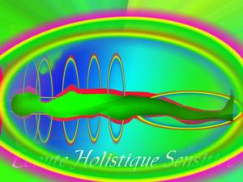

2. La peau

2.1 La peau et les organes
La peau est un pont entre 2 mondes, le monde intérieur et le monde extérieur. Sur le plan biologique elle fait office de barrière, comme sur le plan émotionnel et psychologique. La peau est en lien à l’extérieur par les poumons et à l’intérieur, par le sang, avec le foie, l’organe bois du corps. C’est aussi le symbole du père et de la mère (vésicule biliaire), « l’amère ». C’est le père physique et le père spirituel, le masculin et la façon dont nous accueillons le masculin, les lois du Ciel, les religions, la manière d’être relié, de communiquer ou non.
Dans la première partie de la vie, le toucher et la relation au père est importante car ces informations vont imprégner cet organe qui va exprimer ce que nous ne disons pas.
La peau va aussi exprimer cela sous un autre plan et notamment toutes les choses qui sont reliées à la nourriture. Sur un plan physiologique et sur un plan émotionnel, tout ce qui va correspondre à des pathologies de peau comme le psoriasis, l’eczéma, peuvent être des pathologies liées à une émotion intense, reliée à la mère et/ou au père, qui peut être contenue dans le foie. Ce couple premier se trouve à l’intérieur du foie.
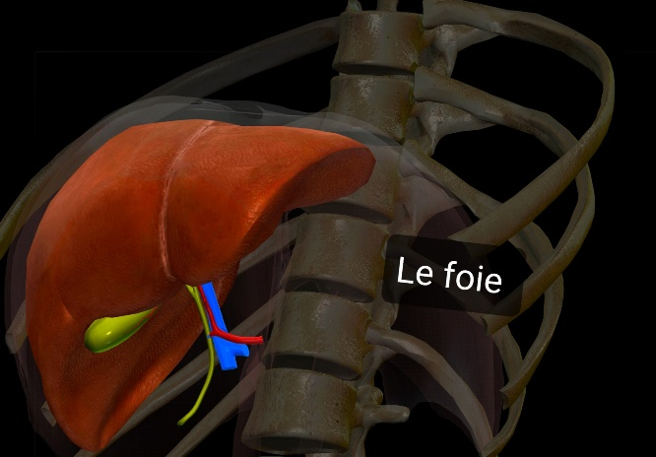
Le foie est un organe filtrant très important. Saturer de toxines et d’émotions, il peut dysfonctionner. Il est incapable de se protéger : Il reçoit et garde tout. Le foie est aussi l’organe des racines, c’est lui qui fait naître toute sorte de projets. Il va faire naitre le projet de la relation, le début de quelque chose.

2.2 La peau et les émotions
La peau nous renseigne sur l’état du foie et des poumons. Le psoriasis est une colère montrée, l’eczéma est une colère à la fois rentrée et sortie. Le corps devient l’ambassadeur de ce qu’il se passe à l’intérieur. Certains psoriasis, ou eczémas arrivent tard dans la vie, ponctuellement, à la suite d’un choc émotionnel contenu, « la personne fait avec ». La colère extériorisée est moins dangereuse que celle qui reste inexprimée, à l’intérieur. Quand il y a éruption, un processus de guérison s’amorce. Ce qui est là et qui essaye d’être exprimé, contenu depuis toujours, commence à trouver un autre chemin. La colère est, à ce moment, salutaire. Elle est cependant, non salutaire lorsqu’elle devient violence contre l’autre.
La peau exprime les choses aussi par l’hypersensibilité. Notamment, grâce à notre peau sur nos doigts. Ces milliards de petits capteurs sensitifs nous permettre de « lire » les énergies et de savoir exactement de quoi il s’agit. À travers l’énergie que nous touchons avec nos doigts de lumière, nous avons, tous, des images qui arrivent. Nous sommes tous capables de capter n’importe quoi, n’importe où. C’est la peau qui, par tous ces capteurs du toucher, va transmettre les informations de douceur, les informations d’Amour…du monde extérieur vers dans notre monde intérieur.
La peau est le pont entre les 2 mondes. Lorsque nous touchons la peau d’une personne nous rentrons en syntonie : l’histoire de la personne passe à l’intérieur de nous et vice versa. Il est donc très important d’être neutre, « coquille vide » avant de toucher quelqu’un (ex : massage, soin...). Être coquille vide signifie être là pour l’autre, pour faire circuler la lumière. C’est être canal, écouter ce qui se passe sous nos mains sans interaction de notre part. C’est donner ce qui a besoin d’être donné sans aucun contrôle ou volonté.

2.3 Les émotions, des outils d’évolution
La peau a un pouvoir cicatrisant extraordinaire. Elle cicatrise seule, des blessures et des coups ; il en est de même de nous. Nous pouvons guérir de tout, à condition d’observer, de bénir ses cicatrices. Si nous faisons la politique de l’autruche, ces « blessures » nous rattrapent sous une forme ou une autre ; lorsqu’ elles sont contenues, étouffées très longtemps, un chao peut se produire à un moment donné entre les cellules et transformer les protocoles des systémies internes. Les cellules qui sont saturées d’informations ne vont pas fonctionner normalement. Elles vont prendre leurs sœurs pour des ennemies et enclencher un processus anarchique. Le système immunitaire peut devenir un ennemi.
Les émotions font parties de notre vie. Elles sont aussi naturelles que de respirer. Nous autoriser à exprimer ce que nous ressentons est salutaire, juste. Une personne peut vous blesser en vous parlant sans le faire consciemment. Elle ne sait pas comment est votre « intérieur ». Les émotions sont là pour nous aider à comprendre et à aimer. Elles ne doivent pas être contrôlées. Ce ne sont pas des armes contre l’autre ; ce sont, puisque nous sommes dans un corps de ressenti, des outils d’évolution. Nous sommes toute notre vie dans un corps de ressenti. Lorsque nous sommes décorporés, dans la lumière, il n'y a pas limite, pas d’émotion, que de l’Amour. Nous descendons sur terre, pour grandir à l’amour et les émotions nous sont nécessaires pour y réussir.
La peau est donc un messager d’Amour qui va transmettre les messages de l’intérieur vers l’extérieur et vice et versa.

2.4 Le Toucher et la peau
La peau est composée de milliards de capteurs sensoriels exceptionnels. Dès la naissance le bébé est touché et capte les émotions des personnes qui le touchent, notamment du professionnel qui le met au monde.
Le toucher des parents, durant la première partie de l'enfance, crée la première définition du Soi matérialisé humain : sa place dans le monde, il est aimé, accueilli, touché avec respect ou non… Ces informations auront un impact sur sa construction puis sur sa vie d’adulte ; sa conscience du Soi physique, son relationnel amical, professionnel, sa vie de couple.
Un enfant « bien » touché aura, plus facilement confiance en lui et dans les autres.

2.5 Le manque de toucher
Les manques du toucher du corps physique ne peuvent être comblées par autre chose. Ex : un câlin ne peut être remplacer par un objet. Ce manque a des conséquences sur des possibles addictions sous toutes ses formes. En effet, dans ce scenario, le corps émet sans cesse un appel inconscient auquel la personne peut répondre par un apport en sucre, par exemple, les jeux d’argent, les drogues, les jeux vidéo qui remplacent la réalité, le vide existant... Cet apport ne comblera jamais le manque, l’appel sera de plus en plus fort pour devenir une addiction.
Certaines pathologies peuvent venir de ce manque de Toucher, notamment le surpoids ou les problèmes de peau. La personne concernée pourra aussi chercher à se dissimuler derrière les vêtements, prendre une posture courbée, faire passer les autres avants elle…Elle peut souffrir, en fonction de son histoire, de dépression, pas d'envie de vivre, de fatigue chronique, de dérèglement lymphatique, de troubles des glandes sexuelles (sein : mastose, kyste).

2.6 Le mauvais toucher
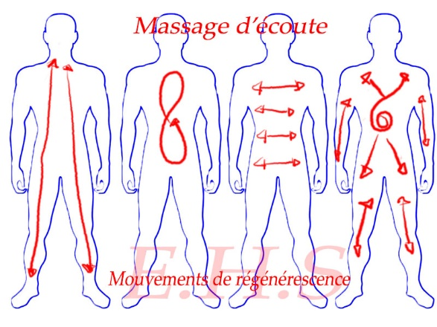
Le mauvais toucher (violence physique) a bien sûr de lourdes conséquences sur la construction du futur adulte, dans sa relation à lui-même, à son corps, aux autres.

2.7 Passage à la pratique du massage d’écoute :
Ce massage n’est pas un massage ordinaire. Le thérapeute ne contrôle aucun des mouvements de ses mains. Il ne suit que le mouvement régénérateur du corps qui « aimante » ses mains. C’est un massage d’Ecoute du corps émotionnel interne.
Intérêts et apprentissages au préalable de :
- L’ancrage, à pratiquer avant chaque massage d’Ecoute,
- La douche cosmique, à utiliser après le massage. Intérêt et comment faire.
- « Nettoyage » des mains avec une bougie
- « Nettoyage » de la table de massage des résidus émotionnels avec les élixirs elfiques ou manuellement.

3. La communication
- Comment communiquez-vous ? De quelle manière ?
- Parler signifie-t-il, pour vous, communiquer ?
- Comment vous placez vous lorsque vous communiquez, quelles sont vos postures physiologiques ?
- Vous autorisez vous à dire ce que vous ressentez ? si oui, de quelle façon ?

3 .1 Les différents personnages :
Rentrer dans un nouveau groupe, signifie rentrer dans une nouvelle famille. Avec ces nouvelles relations, il y a souvent des vecteurs profonds de notre famille dysfonctionnelle qui remontent. Tout de suite une armure « reflexe » se met en place qui prend la forme de différentes personnalités, en rapport avec ce qui a été vécu avec la famille proche. D’une façon générale, le premier personnage qui se présente quand nous arrivons en groupe est le diplomate.
Toutefois, dans ces observations, la complexité des personnages présentés n’entre pas en ligne de compte. Il s’agira ici d’entre voir des figures générales, sans prétendre à une analyse psychologique précise.
Ce qui suit pourrait être une ébauche, servant de support à la compréhension du cours.
- Le diplomate :
Le diplomate se montre bien sous tous rapports ; la première chose qu’il fait est de sourire. Il sourit même s’il n’en a pas envie. Il est en accord avec tout le monde afin d’être inclus au sein du groupe. Il arrondit les angles, évite les conflits émotionnels. Le diplomate a développé une certaine forme de tolérance due, en général, à des situations conflictuelles vécues dans son enfance. Il s’incruste partout ; il peut parfois prendre le contrôle sur le fonctionnement interne du groupe et sur les relations. Il peut être très serviable et/ou pénible.
- Le commercial :
Le commercial a souvent le sourire et vend ses arguments, ses idées. Il va proposer des choses susceptibles d’intéresser le groupe afin de se valoriser. Le commercial dit ce qu’il fait mais ne le vit pas encore. Il est très fort pour convaincre son auditoire et donne généralement envie aux autres. Les personnes qui ont la capacité de le cerner, ne sont pas acheteurs et vont le dérouter. Il va, par conséquence, consacrer plus d’énergie à la vente de ses arguments. La souche d’un personnage a toujours une référence relationnelle. Le commercial a commencé cette stratégie avec ses parents. Il se place dans un mimétisme relationnel, ayant été valorisé auprès de l’un de ses 2 parents. Il se nourrie de ce qui est attendu par les autres tout en se soustrayant à ce qu’il désire vraiment. Toute forme de groupe peut être une projection de la famille. Ce personnage peut s’épuiser à être connu ou reconnu. Il met, en général, beaucoup d’attention sur sa tenue vestimentaire et sur ce qu’il possède.
- Le clown de service :
Le clown de service est celui qui faire rire les autres, qui dédramatise les situations. Il aide, généralement, à éviter les conflits, apporte de la légèreté, met tout de suite de l’ambiance. Grace à cela, il se donne de l’importance au sein de sa famille. Tout le monde l’apprécie. Etant conscient de ce qu’il apporte dans un groupe, Il prend son rôle très au sérieux et s’en gratifie. Il est persuadé que c’est sa véritable nature. Le clown peut être le pilier d’une famille qui a entièrement confiance en lui. Il reçoit les problèmes des autres mais ne parle cependant jamais, ou peu de lui. Il tourne tout en dérision ou humour. En effet, le masque du clown empêche la personne réelle d’apparaître. Cette personne est généralement intérieurement triste, souffre de solitude et peut être en colère. Il craint souvent d’ennuyer les autres avec ses problèmes. Comment parler de ses problèmes alors qu’il est perçu comme un héros sur lequel on peut toujours compter ? Comment sortir de ce rôle ? C’est souvent une personne extrêmement généreuse, sachant très bien donner et peu recevoir. Atteint du syndrome du sauveur, car il pense que les autres n’ont pas la solution à leurs problèmes.

3.2 Le triangle de KARPMAN
C’est un triangle représentant les relations entre trois rôles d'un jeu psychologique : le Persécuteur – le Sauveur – la Victime. Nous avons tous un peu de tous ces personnages à travers desquels nous nous proposons des rôles de guérison.

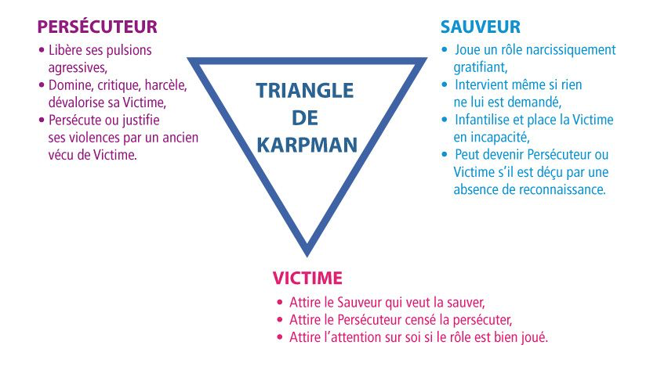

Le personnage victime : Son arrivée dans un groupe produit l’effet inverse du clown. Aussitôt, la victime se plaint, se lamente de son sort, de sa situation… Lorsqu’elle s’exprime face à son groupe, elle sollicite les sauveurs environnants pour l’aider, la réconforter. Les solutions apportées par les sauveurs ne sont jamais suffisantes. Par cette attitude, elle reçoit de l’amour, de l’attention qui la nourrissent. Cette posture peut avoir commencé dans l’enfance avec une maladie dont elle est atteinte. Avec ce moyen, elle a attiré l’attention, la tendresse de la mère et/ou du père, quelle consomme comme un bénéfice.
Le manipulateur : Il a un peu de tous les autres rôles : du diplomate, du commercial, du clown, du sauveur, de la victime. Il a la capacité d’observer, de comprendre les autres à ses propres fins. De manière consciente ou inconsciente le manipulateur peut jouer un rôle défini face à la victime en révélant une faiblesse, une peur. Le manipulateur est aussi un personnage qui s’est créé pendant l’enfance. Manipulé à longueur de temps par ses parents, il l’est devenu, lui-même par instinct de préservation et de mimétisme.
Il a toujours cherché à être aimé. « Si tu fais cela tu auras cela », « Si tu arrives à cela, je serai fier de toi » … Ce n’est cependant jamais assez. Malgré ses efforts, ce qu’il attend ne lui parvient pas (un câlin, des félicitations, des encouragements ...). Il voit aussi ses parents se comporter avec les personnes extérieures : bien sous tous les rapports, conformes à ce qu’on attend d’eux en face-face ; à la maison, l’attitude est différente, les critiques affluent. Il en déduit qu’il faut faire pareil pour être bien avec les autres : les actes avec les autres sont toujours reliés à un intérêt et ça marche ! Donc faute d’être aimé pour ce que qu’il est, il va manipuler les autres pour obtenir ce qu’il veut jusqu’à faire croire qu’il est empathique (mimétisme comportemental). Lorsqu’il est démasqué, le manipulateur nie et se cherche une nouvelle victime. C’est sa nourriture, son mode de survie.
Il y a différents degrés de manipulateurs. : Les pervers, les narcissiques, ceux qui ont soufferts davantage de la manipulation des parents. Ce sont des victimes qui n’ont pas conscience de l’être. Elles vont chercher en permanence, par personne interposée, à recréer la relation avec la personne source. Un garçon, par exemple, qui a été manipulé par sa mère, cherchera à manipuler les femmes ayant une correspondance morphologique ou psychologique. Le manipulateur pervers ou narcissique sera dénué de toute empathie et n’aura pour objectif que d’arriver à ses fins, sans avoir développer de capacités à considérer la souffrance des autres.
Le manipulateur « léger » est persuadé de persécuter sa victime pour son bien.
Le symptôme commun aux victimes, est d’être « abîmée » dans l’image de soi. Au début il y a la rencontre avec le prince charmant, qui se transforme progressivement en crapaud ! La victime culpabilise du changement, en croyant que les accès de colères de son mari sont de sa faute (« tu ne sais pas bien faire, dire, cuisiner… »). Elle essaie sans cesse de retrouver le prince charmant. Face à un pervers narcissique, il n’y a qu’une solution, partir. Rester c’est mourir. En effet pour ce personnage, c’est toujours l’autre qui a un problème, pas lui. L’urgence, pour la victime, est de redevenir elle-même. Tous les pervers narcissiques ont des capteurs psychiques très développés. Ce n’est pas un trait de caractère, mais une anomalie.
Le persécuteur :
Ex : une mère, en coiffant sa fille, dit à sa fille « il faut souffrir pour être belle ». Si la fillette accepte cela, elle continuera, même adulte, à souffrir pour être belle ou faire souffrir d’autres personnes pour qu’elles soient belles et deviendra persécutrice. Beaucoup de persécuteurs(trices) sont souvent mariés(es) avec des victimes. Les victimes peuvent devenir ensuite persécutrices.

3.3 La conversation en boucle
Comprendre le principe de la conversation en boucle permet d’avoir une vraie conversation et de ne pas s’épuiser en parlant toujours du même sujet. Dans cette interaction, l’un (le sauveur) recherche des solutions qui lui ont été profitables, pour l’autre. Ce qui a fonctionné pour l’un ne marchera généralement pas pour l’autre. Les couples sont souvent enfermés dans une boucle avec les mêmes dossiers évoqués qui mènent toujours aux mêmes champs réactionnels. La victime de la boucle est avec elle-même, l’autre est juste un support de conversation. C’est une manière, pour elle, d’aspirer l’énergie de l’autre et d’attirer son attention. L’objectif premier est d’identifier la boucle afin de s’en extraire, et de chercher des solutions :
Ex :« J’entends, je te comprends »
« Qu’est-ce que tu pourrais mettre comme solution à la place de ce problème ? »
« Serais-tu prêt à trouver une solution qui marche ? «
Il est parfois aussi nécessaire de poser un cadre à la conservation afin que la boucle ne s’éternise pas : » je te propose d’en reparler lorsque tu auras mis en place la solution que tu as proposée «

Dans une conversation, les personnes s’expriment pour se rejoindre. Cependant chacun possède sa propre cartographie de son monde intérieur. Des effets miroirs, des transpostions sont à l’œuvre. Un mot, une phrase, une intonation peut blesser l’autre car cela lui rappelle quelqu’un, une situation désagréable, une blessure intérieure. Dans ce cas, il est nécessaire d’identifier qui a véritablement parlé ? Quelle est la vraie référence temporelle ?

4. Autos-soins ou voyages dans les organes

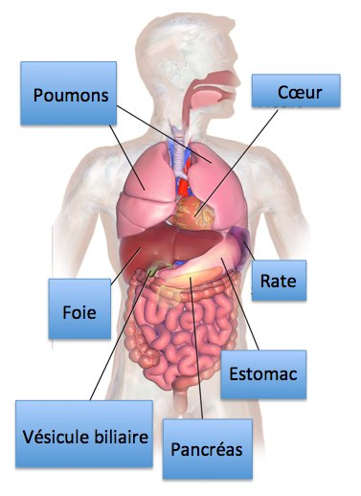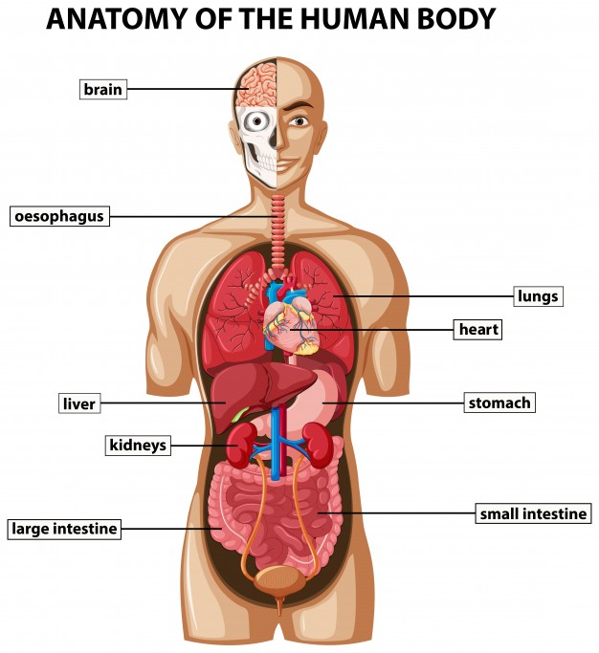

Dans ce chapitre, la fonction émotionnelle, spirituelle des organes sont celles qui nous intéressent et non leur fonction physiologique. Vous visiterez 4 organes : le cœur, le foie, les reins et la rate.
Dans chaque organe, il y a un organisateur qui peut avoir différentes formes selon votre imaginaire. Cet être vous permettra de visiter votre organe et de recréer un équilibre. En effet, lors de votre voyage, vous pourrez, peut-être, constater que le paysage est complètement dévasté, trop d’eau, trop sec… Par votre intention créatrice, vous allez remettre de l’harmonie. Vous pourrez, immédiatement ressentir des sensations physiques, des modulations émotionnelles.

4.1 LE CŒUR : Organe FEU du corps : transformateur émotionnel
La fonction principale du cœur est d’aimer les autres et être aimé. Ses couleurs sont le vert et le rose. Il est le maître absolu du corps puisqu’en cas d’arrêt, il n’y a plus de vie. Il est la réception et l’émission d’un rayonnement très puissant qui présente la personne à la fois sur un plan matériel et à la fois sur un plan immatériel. Le cœur est l’organe feu qui gère la joie et l’envie (être en vie). « Si je n’ai pas le cœur à faire quelque chose c’est que je n’en ai pas envie ». C’est aussi une merveilleuse usine à transformation émotionnelle. En tant qu’organe feu, il transforme, transmute en permanence les émotions qui arrivent.
Notre cœur est animé par le germe de vie, la goutte Divine qui contient la mission pour laquelle et par laquelle nous sommes descendus sur terre et avons pris un corps. Ce germe va rester intact quoiqu’il arrive.
Lorsque le cœur est en dysharmonie, il va, non pas générer de la joie et de l’envie mais de la rancœur, de la non-envie.
En rétablissant l’harmonie dans paysage de votre cœur, vous changez votre état émotionnel et psychique. Autour de notre cœur physique il y a une membrane qui s’appelle le péricarde qui a pour fonction de protéger le cœur des chocs. Lorsque le cœur a vécu beaucoup de chocs émotionnels, le péricarde se durci progressivement. Il crée, alors, des tensions, sous-clavière, cervicales et au niveau des côtes, qui réduisent l’amplitude mécanique du cœur et du diaphragme. Nous pouvons alors le ressentir comme des pics ou des tensions dans le cœur. Le péricarde protège, ainsi, le cœur d’aimer à nouveau et donc de souffrir. Cependant le cœur ne peut pas rester sans aimer, puisque c’est sa priorité. Le feu du cœur sera plus faible et les émotions ne se transformerons pas ou plus difficilement. La personne pourra ressentir, par exemple, de la rancœur.

4.2 LES REINS : Organe EAU organes de la vitalité
Les reins sont des organes filtrants et de soutien absolument nécessaire pour le corps. Ils sont aussi le centre d’épuration du corps. En effet, par l’eau, les informations circulent et sont transformées. Boire de l’eau, même juste une gorgée, notamment, en état de stress, est important. D’un point de vue énergétique et spirituel, le rein droit filtre les informations transgénérationnelles et le rein gauche les informations karmiques. Ce sont les organes de la vitalité. Les glandes surrénales, qui sont positionnées sur le dessus des reins, boostent également beaucoup notre énergie. Lorsqu’une personne se sent très fatiguée, les reins ou surrénales, sont généralement concernés. Lorsque les reins fonctionnent bien, le paysage intérieur comporte une eau ressemblant à un beau torrent de montagne. Au contraire, en cas de petit filet d’eau, il peut y avoir une dysharmonie : le système immunitaire, le moral sont en berne et la personne est très fatiguée. Un paysage intérieur caillouteux, peut aussi signaler des lithiases, calculs rénaux.
Ces deux organes sont souvent liés à la peur, aux émotions intenses, telles que stress, phobies, tensions, insécurité, perte…
Si une peur est ressentie sans avoir d’explication relative à ce qui a été vécu dans cette vie, cela peut vouloir dire qu’elle vient, d’une mémoire karmique ou trans-générationnelle, fœtale…
Ex : la peur des araignées, des souris, des poules, mémoire de Choléra, de saleté, d’enfermement, du vide…

4.3 LE FOIE : Organe BOIS par lequel on enracine les projets
Le foie est un organe filtrant très important. Il a la capacité de retenir 1/3 de sa capacité en toxines. Sur une de ses extrémités, il y a une petite glande qui s’appelle la vésicule biliaire. Le foie représente le père, toutes les formes de reliance et de relation avec le père sous toutes ses formes : le père physique, le père spirituel. Si le foie est en bonne santé, son paysage intérieur est une magnifique forêt. Un problème de foie, de foi, ou de relation avec le père, les hommes, peuvent créer, par la visualisation du rêve, un paysage intérieur marécageux, inondé d’eau, si l’émotion ressentie est la tristesse. Au contraire, si l’émotion est la colère, le paysage pourrait être dévasté par la sècheresse qui se matérialisera physiquement par des acidités, des inflammations intestinales.
La vésicule biliaire représente la mère sous toutes ses formes : la mère physique, la mère spirituelle. Son gout est l’amer. Lorsque cette relation n’est pas en harmonie, l’Amertume est ressentie. En cas de colère quasi permanente, Elle va provoquer des cristallisations et former des lithiases qui peuvent, en s’accumulant, boucher le canal cholédoque. Des petits caillots peuvent aussi se créer dans les reins, ce qui est extrêmement douloureux que ce soit dans la vésicule biliaire ou les reins.
Le foie émotionnel, est un organe « racine » par lequel les projets sont enracinés. Lorsqu’une personne a un foie en harmonie, ses projets prennent racines, deviennent concrets, se réalisent. Dans le cas contraire, le projet ne se termine pas, il reste toujours en suspens. La personne entreprend mais rien n’aboutit.
Le foie c’est la foi en soi, en ses projets, c’est également l’organe du choix. Il a aussi une fonction importante au niveau du plexus solaire, notre « temple émotionnel ».
Lorsque le foie est en dysharmonie, les projets ne prendront pas racines et les émotions ressenties varieront, par ordre croissant, de l’agacement à la colère. Dans ce cas, la personne n’est pas disposée à communiquer, à être relié ou en relation d’une façon ou d’une autre. Elle se met, généralement dans sa « grotte » et manque de clarté de l’esprit, de lucidité. Physiquement cela peut même se traduire par des tensions crâniennes. Le foie émotionnel pour faire pousser les projets, a besoin de terre donc de la rate.

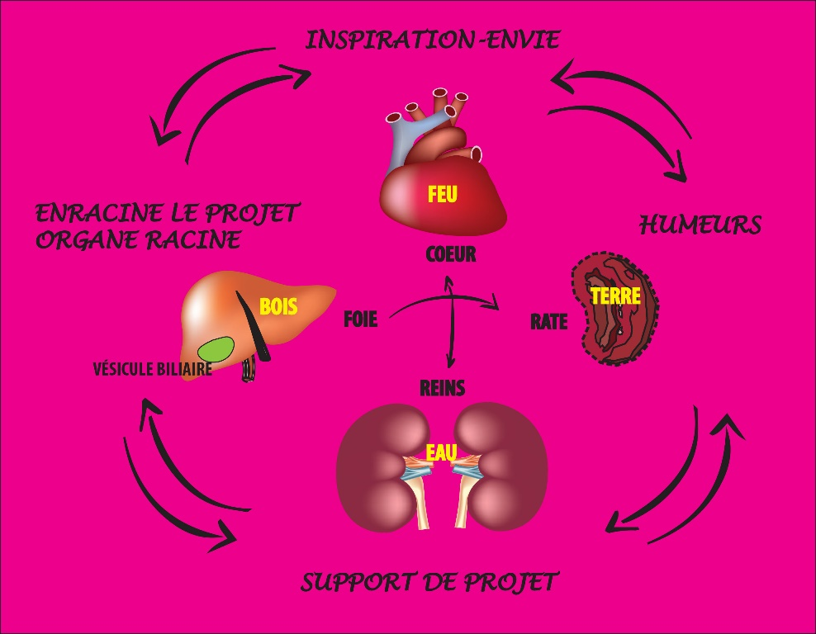

4.4 LA RATE : Organe TERRE
La rate est un organe nourricier très sensible qui communie véritablement avec la Terre. Lors de la création du fœtus, la terre permet le maintien de la constitution du corps. La rate est responsable des humeurs (toux grasse, rhumes à répétition...) et du climat humide du corps. Pour la femme, le climat et la disponibilité à l’acte sexuel dépend avant tout de l’humeur de la rate. En effet, elle secrète les humeurs nécessaires afin que l’acte sexuel soit confortable.
Lorsque la rate est en dysharmonie, les émotions ressenties et vécues sont de l’ordre de la déception, la trahison. C’est un organe très sensible, qui se « vexe » facilement. En cas de déception, les humeurs envahissent le corps. Elle peut aussi créer de la matière tels que fibromes, kystes, excroissances, etc…
La rate a un niveau physique et spirituel. Une personne qui n’a plus de rate, peut moins facilement stabiliser ses émotions, car elle a moins conscience de ses limites. « Courir comme un dératé ». La rate donne la conscience du corps et des limites. La silhouette de notre corps est déterminée par la rate.
En conclusion : une inspiration nait dans le cœur qui va la transmettre au foie. Celui-ci va l’enraciner et lui donner l’impulsion pour l’action, qu’elle soit relationnelle ou matérielle. La rate va nourrir, comme un arbre a besoin de terre pour s’élever, le projet, lui donner de la force. Les reins donnent le soutien nécessaire pour la réalisation de ce projet.
Après avoir visité ses propres organes il est plus facile, en séance individuelle d’Ecoute Holistique Sensitive®, de voir l’intérieur des organes des autres et de communiquer avec leur gardien respectif.

